- ndarray 다차원 배열 객체

ndarray는 같은 종류의 데이터를 담을 수 있는 포괄적인 다차원 배열이다. Ndarray의 모든 원소는 같은 자료형이어야만 한다.

- 1차원 array: vector [1,2,3,4,...]
- 2차원 array: matrix [[1,2,3],[4,5,6]]
- 3차원 array: tensor [[[1,2,3],[4,5,6]],[[1,2,3],[4,5,6]]]

- shape : 모든 배열 각 차원의 크기를 알려주는 튜플. 차원의 구조를 볼때 사용 (행,렬)로 표시됨
- dtype : 배열에 저장된 자료의 타입을 알려주는 객체

- 생성
arr = np.array([1,2,3], dtype=np.type1) #배열 타입을 type1(예를 들어 np.int32, np.char ...)로 지정하여 생성
print(arr.dtype) #타입 확인
arr.astype(np.type2) #타입 변환
>>> print(arr.shape)
(3,)
>>> l = [[1,2,3], [4,5,6]]
>>> arr2 = np.array(l, dtype=np.int32)
>>> print(arr2.shape)
(2, 3)

- 타입
bool / int8, int16, int32, int64 / uint8, uint16, uint32, uint64 /
float16, float32, float64 / complex64, complex128 / string_

arr_i = np.array([1,2], dtype=np.int32)
arr_f = np.array([1.2, 3.4], dtype=np.float32)
arr_f2 = np.float64([3.4, 5.6])
arr_f.astype(np.int32)
s = np.array(['asf', 'qwr'], dtype=np.string_)

- np.zeros , np.ones

각각 0과 1이 들어있는 배열을 생성한다.
다차원 배열을 생성하려면 (행,열)로된 튜플을 넘기면 된다.

>>> np.zeros(3,4)
array([0,0,0,0],
[0,0,0,0],
[0,0,0,0])

>>> np.ones(3,4)
array([1,1,1,1],
[1,1,1,1],
[1,1,1,1])

>>> np.empty([2, 2]) #초기화하지 않은 2X2 배열 생성
array([[ -9.74499359e+001, 6.69583040e-309],
[ 2.13182611e-314, 3.06959433e-309]])

>>> np.full((2,3), 10, dtype=np.int32)
array([[10, 10, 10],
10, 10, 10]])

>>> np.arange(5) #배열 버전의 range 함수, 자료형을 명시하지 않으면 float64임.
array([0, 1, 2, 3, 4])

>>> np.identity(3, dtype=np.int32)
array([[1, 0, 0],
[0, 1, 0],
[0, 0, 1]])
>>> np.eye(3,5,k=2,dtype=np.int32)
array([[0, 0, 1, 0, 0],
[0, 0, 0, 1, 0],
[0, 0, 0, 0, 1]])
>>> np.eye(3,5,k=0,dtype=np.int32)
array([[1, 0, 0, 0, 0],
[0, 1, 0, 0, 0],
[0, 0, 1, 0, 0]])
>>> np.eye(3,5,k=-2,dtype=np.int32)
array([[0, 0, 0, 0, 0],
[0, 0, 0, 0, 0],
[1, 0, 0, 0, 0]])

- 배열끼리 연산
+, -, *, / 를 피연산자 동일한 위치 요소끼리 수행

>>> arr1 = np.array([[1,2,3], [4,5,6]])
>>> arr2 = np.array([[11,12,13], [14,15,16]])
>>> arr1+arr2
array([[12, 14, 16],
[18, 20, 22]])
>>> arr2 - arr1
array([[10, 10, 10],
[10, 10, 10]])
>>> arr1*arr2
array([[11, 24, 39],
[56, 75, 96]])
>>> arr2/arr1
array([[11. , 6. , 4.33333333],
[ 3.5 , 3. , 2.66666667]])

>>> arr3 = ([10, 11, 12])
>>> arr1 + arr3 #arr3이 ([[10, 11, 12],[10, 11, 12]])로 확장되어 계산
array([[11, 13, 15],
[14, 16, 18]])

*브로드 캐스팅
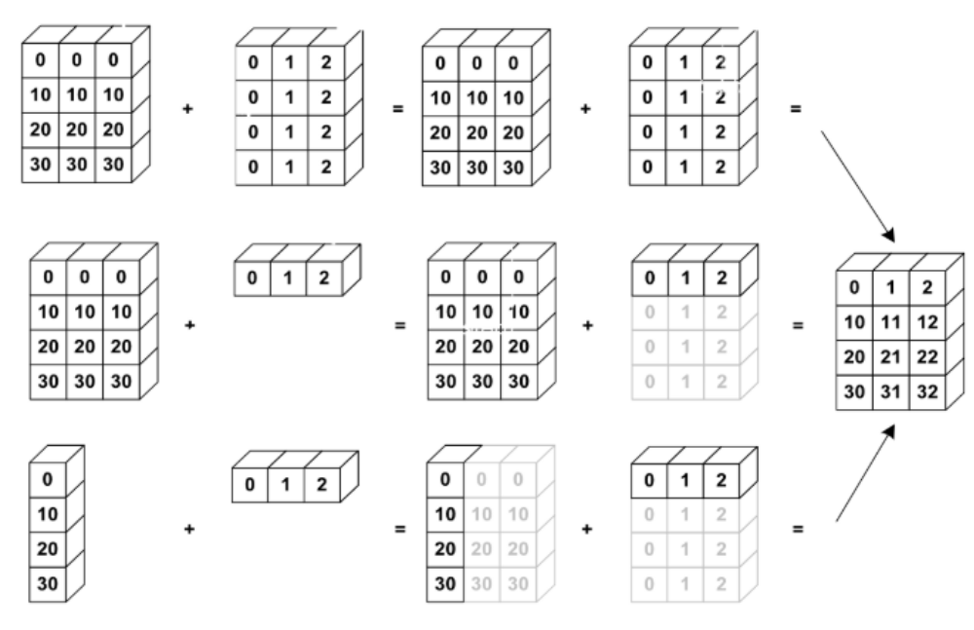

- 인덱싱
>>> arr = np.array([[1,2,3], [4,5,6]])
>>> arr[0,0] #[행, 열]
1
>>> arr[0]
array([1, 2, 3])
>>> arr[0,]
array([1, 2, 3])
>>> arr[1,1:]
array([5, 6])
>>> arr[:, 0] #모든 줄의 0번 요소
array([1, 2])
>>> arr[:, 0][:, np.newaxis] #모든 줄의 0번 요소, 각 요소를 새 줄로
array([[1], [2]])

>>> a = np.array([1,2,3,4,5,6])
>>> b = np.array([True, False, True, True, False, False])
>>> c = a[b]
>>> c
array([1, 3, 4])

- 논리연산
>>> arr1 = np.array([1,2,3,4])
>>> arr2 = np.array([4,2,2,4])
>>> arr1==arr2
array([False, True, False, True])
>>> arr1>=arr2
array([False, True, True, True])
>>> np.all(arr1==arr2)
False
>>> arr3 = np.array([1,2,3,4])
>>> np.all(arr1==arr3)
True
>>> sum(arr1>10) #개수반환
0
>>> sum(arr1<3) #개수반환
2
>>> arr1<3
array([ True, True, False, False])

* np.logical_and
>>> np.logical_and(True, False)
False
>>> np.logical_and([True, False], [False, False])
array([False, False])

>>> x = np.arange(5)
array([0, 1, 2, 3, 4])
>>> np.logical_and(x>1, x<4)
array([False, False, True, True, False])

* np.logical_or
>>> np.logical_or(True, False)
True
>>> np.logical_or([True, False], [False, False])
array([ True, False])

>>> x = np.arange(5)
array([0, 1, 2, 3, 4])
>>> np.logical_or(x < 1, x > 3)
array([ True, False, False, False, True])

* a = np.arange
>>> a = np.arange(10)
array([0, 1, 2, 3, 4, 5, 6, 7, 8, 9])
>>> np.where(a < 5, a, 10*a)
array([ 0, 1, 2, 3, 4, 50, 60, 70, 80, 90])

* np.where(조건, 참실행, 거짓실행)
>>> a = np.arange(10)
array([0, 1, 2, 3, 4, 5, 6, 7, 8, 9])
>>> np.where(a < 5, a, 10*a)
array([ 0, 1, 2, 3, 4, 50, 60, 70, 80, 90])

>>> a = np.array([[0, 1, 2],
[0, 2, 4],
[0, 3, 6]])
>>> np.where(a < 4, a, -1)
array([[ 0, 1, 2],
[ 0, 2, -1],
[ 0, 3, -1]])

>>> a = np.array([1,2,3,4,5])
>>> b = np.array([11,12,13,14,15])
>>> np.where([True, False, True, True, False], a, b)
array([ 1, 12, 3, 4, 15])

>>> np.where([[True, False], [True, True]],
[[1, 2], [3, 4]],
[[9, 8], [7, 6]])
array([[1, 8],
[3, 4]])

>>> a = np.array([[0, 1, 2],
[0, 2, 4],
[0, 3, 6]])
>>> np.where(a < 4, a, -1)
array([[ 0, 1, 2],
[ 0, 2, -1],
[ 0, 3, -1]])

- 배열 차원 변경

*np.reshape(행, 렬)
>>> a = np.arange(12)
>>> a
array([ 0, 1, 2, 3, 4, 5, 6, 7, 8, 9, 10, 11])
>>> b = a.reshape(3,4)
>>> b
array([[ 0, 1, 2, 3],
[ 4, 5, 6, 7],
[ 8, 9, 10, 11]])

* np.ravel, np.flatten : 배열을 1차원으로 펼침
>>> b.ravel()
array([ 0, 1, 2, 3, 4, 5, 6, 7, 8, 9, 10, 11])
>>> b = a.reshape(3,4)
>>> b
array([[ 0, 1, 2, 3],
[ 4, 5, 6, 7],
[ 8, 9, 10, 11]])
>>> b.flatten()
array([ 0, 1, 2, 3, 4, 5, 6, 7, 8, 9, 10, 11])

* np.newaxis: 각 요소를 행으로 변환
>>> c = a[:, np.newaxis]
>>> c
array([[ 0],
[ 1],
[ 2],
[ 3],
[ 4],
[ 5],
[ 6],
[ 7],
[ 8],
[ 9],
[10],
[11]])
>>> b = a.reshape(3,4)
>>> b
array([[ 0, 1, 2, 3],
[ 4, 5, 6, 7],
[ 8, 9, 10, 11]])
>>> c = b[:, np.newaxis]
>>> c
array([[[ 0, 1, 2, 3]],
[[ 4, 5, 6, 7]],
[[ 8, 9, 10, 11]]])

*np.vstack, np.hstack: 배열을 수직, 수평으로 결합
>>> a=np.array([[1,2,3],[4,5,6]])
>>> b=np.array([[11,12,13],[14,15,16]])

>>> np.vstack((a, b))
array([[ 1, 2, 3],
[ 4, 5, 6],
[11, 12, 13],
[14, 15, 16]])
>>> np.hstack((a,b))
array([[ 1, 2, 3, 11, 12, 13],
[ 4, 5, 6, 14, 15, 16]])

- 차원 축소 함수

*배열 연산에서 axis=0는 열끼리 연산, axis=1는 행끼리 연산
(axis=0:x축 / axis=1:y축 / axis=2:z축 / axis=-1: 마지막축(2차원 배열 이면 y, 3차원 배열 이면 z축)
>>> b
array([[11, 12, 13],
[14, 15, 16]])
>>> b.sum()
81
>>> b.sum(axis=0)
array([25, 27, 29])
>>> b.sum(axis=1)
array([36, 45])

*min():최소값, argmin():최소값위치, max():최대값, argmax():최대값위치
>>> a = np.array([5,3,9,7,1,4])
>>> a.min()
1
>>> a.argmin()
4
>>> a.max()
9
>>> a.argmax()
2
>>> b = np.array([[7,5,3],[4,1,6]])
>>> b
array([[7, 5, 3],
[4, 1, 6]])
>>> b.min(axis=0)
array([4, 1, 3])
>>> b.min(axis=1)
array([3, 1])

*all():모두 True면 True반환, any():하나라도 True이면 True반환
>>> a= np.array([1,2,3,4,5])
>>> b = np.array([1,6,3,4,8])
>>> np.all(a==b)
False
>>> np.any(a==b)
True

*mean():산술평균 / std():표준편차 / var():분산 / median():중간값

- 난수 생성
- 배열 요소 무작위 추출
* np.random.choice(배열, 개수, 값중복유무, 각 요소선택될 확률)
마지막 확률의 총합은 1이어야 함
np.random.seed(76923)
a = np.array([1, 2, 3, 4, 5, 6, 7, 8, 9])
b = np.random.choice(a, 5, replace=False, p=[0, 0, 0, 0, 0.05, 0.05, 0.05, 0.05, 0.8])

- 정수 난수 생성
*np.random.randint(1, 3, (2, 2), dtype=int32)
param1, param2는 값의 범위. 1~2.
param3: 배열크기
param4:타입

